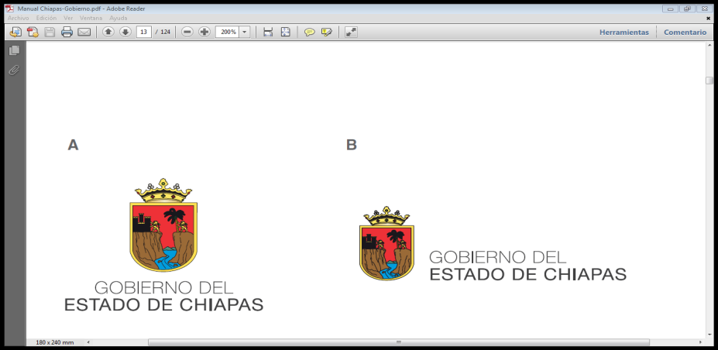
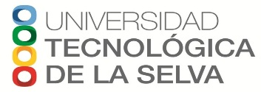

PRINCIPALES ACCIONES DE LOS OBJETIVOS DE DESARROLLO SOSTENIBLE (ODS)
UNIVERSIDAD TECNOLÓGICA DE LA SELVA
PRIMER TRIMESTRE DEL 2018

No. OBJETIVO | PRINCIPALES OBRAS Y ACCIONES | PRESUPUESTO DEVENGADO
4 | Proyecto: Desarrollo Académico Institucional.  se tiene una matrícula de 2,847 alumnos a través de la Cobertura en Educación Superior, de los cuales 1,562 son mujeres y 1,285 hombres, mediante la atención que se brinda a jóvenes de 18 a 22 años para cursar estudios profesionales en las diferentes carreras que oferta esta Universidad:  - En el nivel de técnico superior universitario la matrícula es de 1,606 alumnos, de estos 708 son de sexo femenino y 898 de sexo masculino distribuidos en 13 programas educativos: Recursos humanos; evaluación de proyectos; contaduría; hotelería; turismo alternativo; gastronomía; procesos alimentarios; agrobiotecnología; agricultura sustentable y protegida; manejo y conservación de recursos; sistemas informáticos; redes y telecomunicaciones; informática administrativa.  - Nivel 5to. de ingeniería o licenciatura, la matrícula es de 1,241 alumnos, de estos 577 son de sexo femenino y 664 de sexo masculino distribuido en 8 programas educativos: Innovación y desarrollo empresarial; proyectos productivos sostenibles; contaduría; gestión y desarrollo turístico; procesos bioalimentarios; biotecnología; agricultura sustentable y protegida; manejo de recursos naturales. | 96´391,845.00

